XEOGRAFÍA E HISTORIA. 1º ESO.
TAREFA PARA A SEMANA DO 15 ó 19 de XUÑO de 2020

Remataremos o curso falando da importancia que tiveron para a Historia de Europa o segundo pobo que, segundo vimos na ficha anterior, emigraron durante o II milenio aC: os Indoeuropeas.

Os Indoeuropeos era unha morea de tribos gandeiras nómades que criaban cabalos e gando vacún nas chairas herbáceas ó norte do Cáucaso e dos mares Negro, Caspio e Aral. Do Crecente Fértil tomaron a metalurxia, a roda e o vacún. O cabalo é o seu elemento máis representativo: domesticárono cara 3000 a.C., e lles servía de alimento, medio de transporte e para tirar dun carro lixeiro empregado na guerra. Os indoeuropeos eran politeístas. A súa divinidade máis importante era un deus masculino do ceo, armado co raio, o trebón e o lume.
Cara 2000 a.C. estas empezaron emigrar, e ao separarse diferenciáronse unhas doutras. Diferentes tribos ocuparon Europa, a Meseta de Irán e a península do Indostán, onde dominaron ás poboacións que había nelas grazas á superioridade militar que lles daban as armas de ferro e os carros de guerra.
En Europoa, a lingua dos indoeuropeos acabou dividíndose en varias ramas. Delas derivaron, co paso do tempo, a maior parte das linguas que hoxe se falan en Europa: linguas latinas -italiano, francés, castelán, catalán, galego; linguas xermánicas -inglés, alemán, danés, sueco, noruego-; linguas eslavas -ruso, polaco, serbio, croata, checo-; e o o grego;
Para a Histoira da Idade Antiga de Europa, tres pobos indoeuropeos:

1.- Os Persas. Dominaron a meseta de Irán, e 560 ata o 331 a.C. crearon un imperio que incluía ás civilizacións de Mesopotamia e Exipto. A relixión dos persas era o Zoroastrimo. Segundo ela, o mundo vive unha loita permanente entre o ben e o mal. Cando a loita termine, a Terra será destruida, os mortos resucitarán e o deus Ahura Mazda realizará o xuizo final. As persoas que teñan apoiado o mal serán castigadas eternamente; as que apoiaron o ben vivirán felices eternamente xunto a Ahura Mazda.
O Imperio Persa dominou a Israel. Por iso, a relixión xudía tomou moitas ideas do Zoroastrismo: a loita entre o ben e o mal; a destrución final do mundo; a resurección final dos mortos; e o Xuizo Final. Estas ideas pasarían despois do Xudaísmo ó Crisitianismo.

2.- Os Gregos. Establecéronse nas terras situadas arredor do mar Exeo cara 1200 a.C. Organizáronse en cidades-estado, chamadas Polis. En cada polis gobernaba un rei. Porén, a mediados do século V a.C., na polis de Atenas estableceuse a Democracia: os homes libres -non as mulleres, nin os escravos- se reunían en asemblea para aprobar as leis e escoller aos seus gobernantes.
Pero en 338 a.C. todas as polis foron conquistadas por outro pobo, os Macedonios. E no 331 a.C. o rei macedonio Alexandre Magno conquistou o Imperio Persa. Así formou o Imperio Macedonio, que reunía a macedonios, gregos, persas, exipcios, mesopotámicos, xudeus... Iso permitiu unha gran mestura de ideas.
3.- Os Latinos establecéronse en Italia. Tamén se organizaron coma cidades-estado. Pero unha delas, Roma (fundada en 753 a.C.) acabou conquistando a todas as demais. Co tempo, entre os séculos VI a.C. e II d.C Roma conquistou todas as rexións situadas arredor do Mar Mediterránea, o que incluía Grecia, Exipto, Israel e, durante un tempo, mesmo Mesopotamia.
Do Imperio Romano interésanos dous asuntos:
Primeiro, os romanos falaban o latín, língua que impuxeron en todo o seu Imperio. Por iso, e quitando o euskera, todas as linguas que se falan hoxe en España descenden do latín.
E segundo, no cambio de Era, a mestura de ideas das relixións exipcia, xudía e persa deu lugar ao Cristianismo, que co tempo se estenderá por toda Europa o boa parte do mundo....

APELIDOS E NOME:

PREGUNTAS:
MOI IMPORTANTE: RECORDA QUE AS CLASES REMATAN O VENRES 19 DE XUÑO. POR ISO, ANTES DE QUE TERMINE ESE DÍA, DEBES TER ENTREGADO ESTE EXERCICIO, E TODOS OS QUE TEÑAS SEN ENTREGAR DENDE A PRIMEIRA SEMANA DE MAIO INCLUIDA.

1.- Anota o nome dos tres pobos indoeuropeos dos que fala a ficha, e, a carón de cada un, escribe qué feitos os fan importantes para a Historia de Europa.
2.- Fai un esquema coa clasificación das linguas indoeuropeas, e o nome de cada unha desas linguas.
3.- a) Escribe en que consistía a Democracia para os antigos gregos.
b) Escribe en que se parece e en que se diferencia a Democracia dos gregos da Democracia actual.
4.- a) Escribe os anos que veñen na ficha
b) Ordáos de máis antigo a máis recente.
c) Di a que século corresponde cada un.

5.- Mira os mapas que veñen ao final desta ficha e:
a) Escribe o nome de dúas ramas de linguas indouropeas que non veñan citadas na ficha.
b) Razoa que significan as frechas que veñen no mapa da orixe dos pobos indoeuropeos.
c) Di arredor de que mar se estableceron os Gregos antigos.
d) Escribe o nome de catro provincia que se atopen, respectivamente, nas metades septentrional, meridional, oriental e occidental do Imperio Romano.

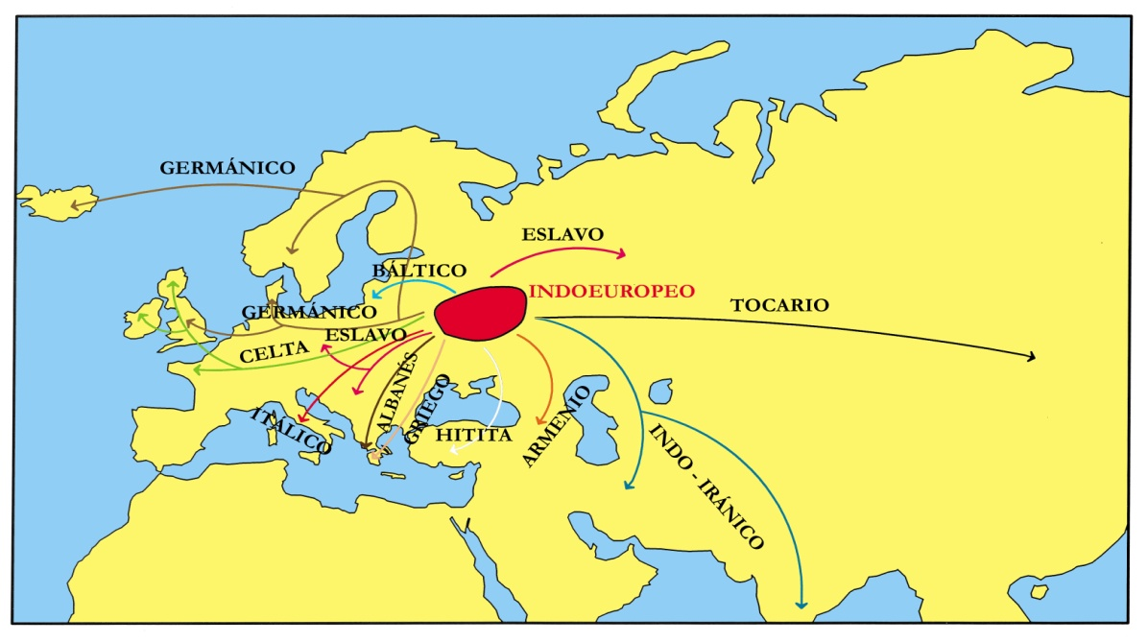
MAPA I. Rexión de orixe dos pobos indoeuropeos (en vermello).

MAPA II. O Imperio Persa Antigo
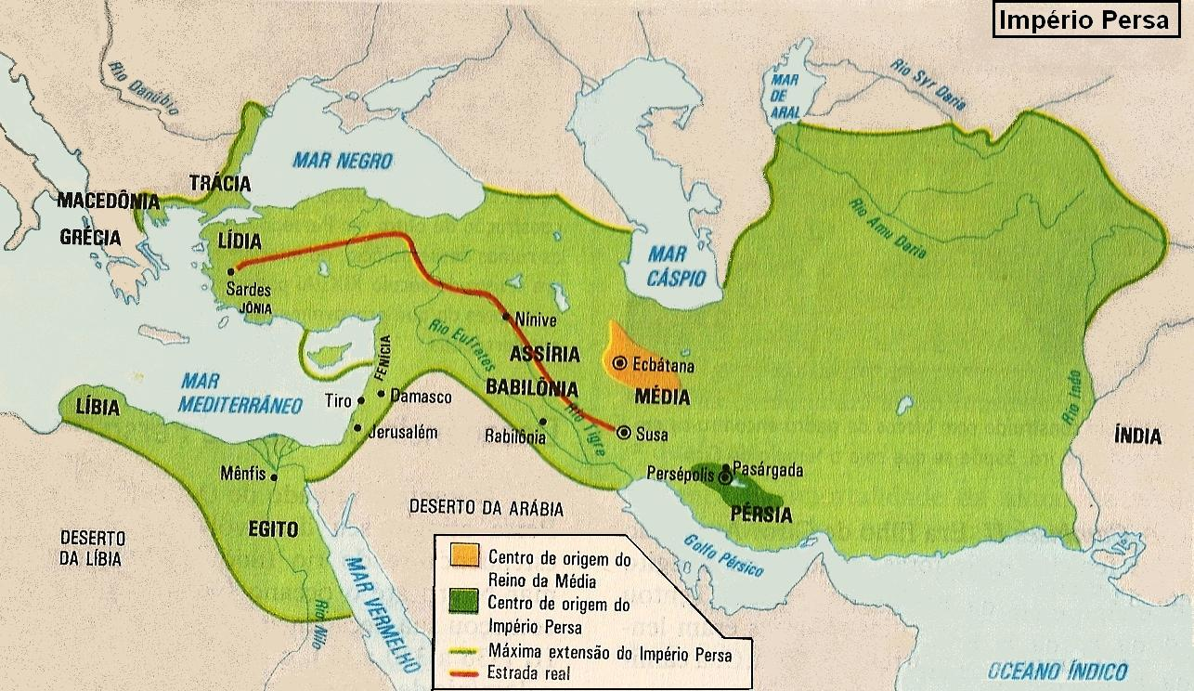
MAPA III. A Greica Antiga
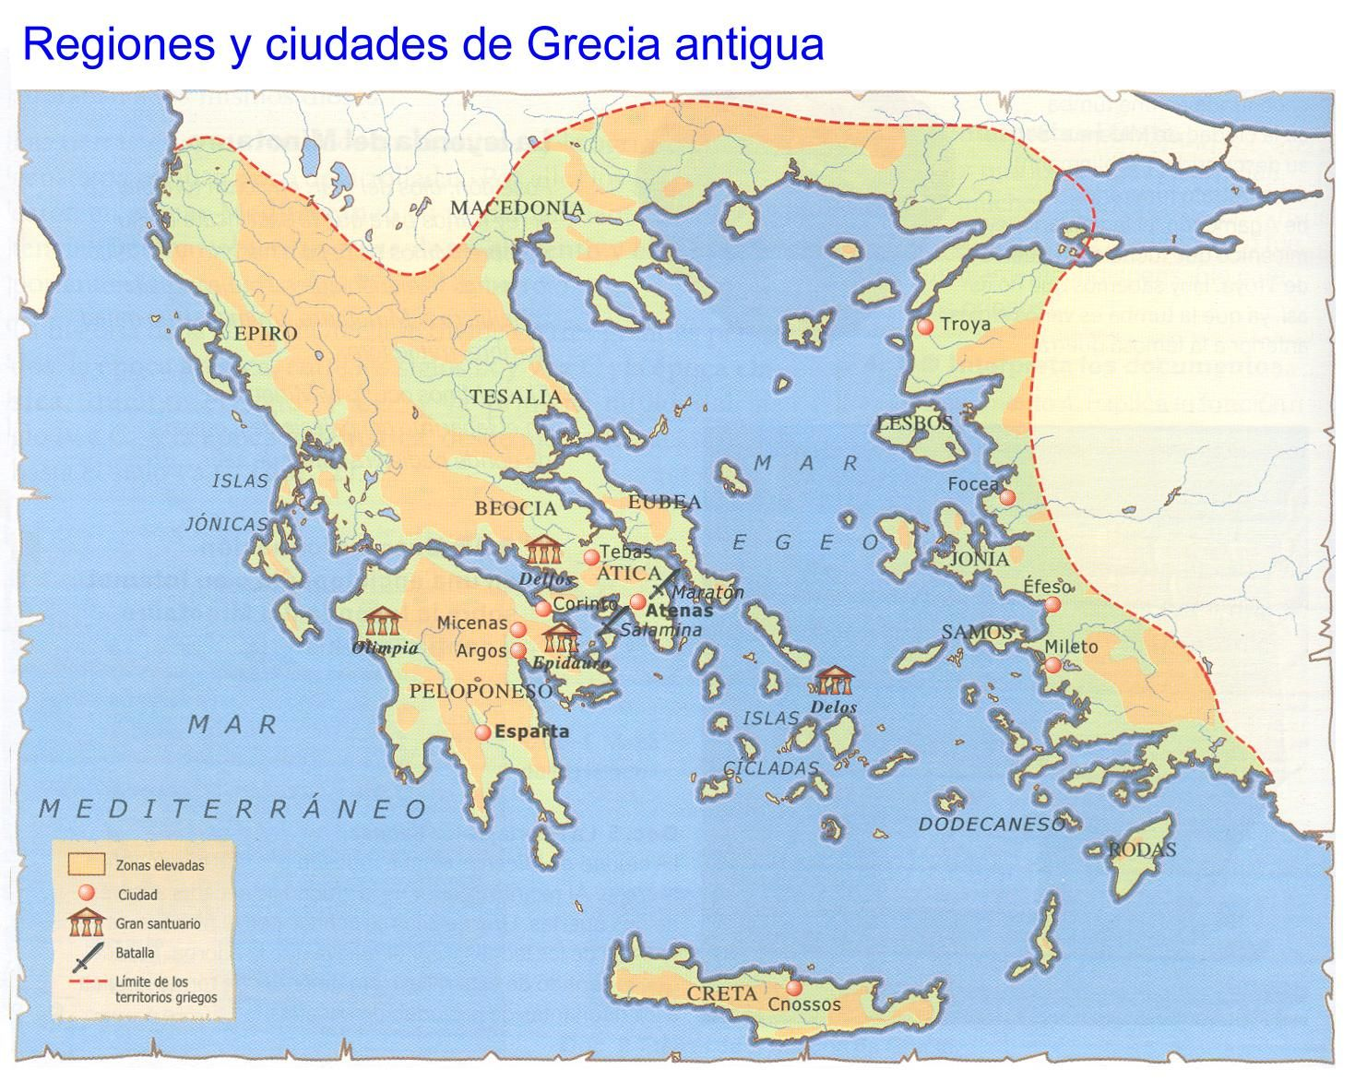
MAPA IV. O Imperio Romano Os nomes en MAIÚSCULA indican as provincias do Imperio



